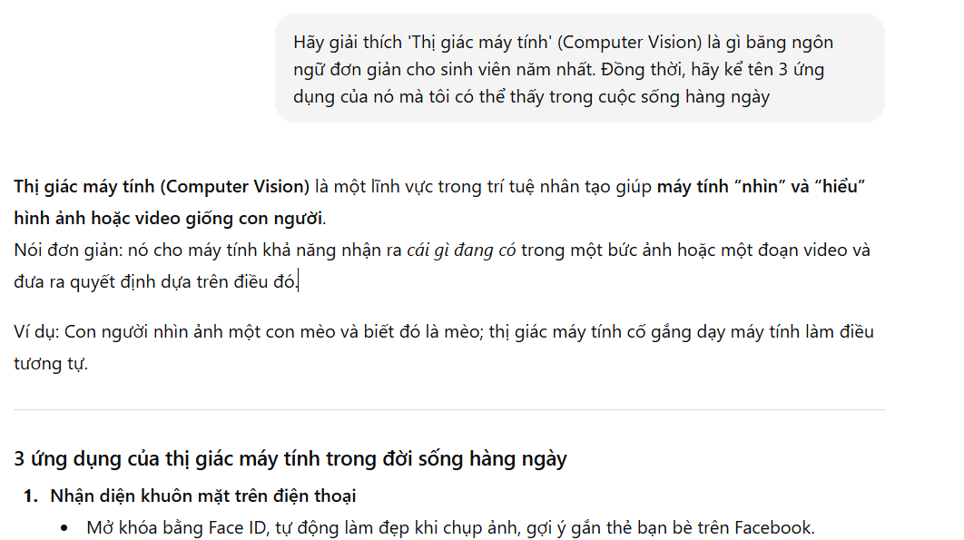
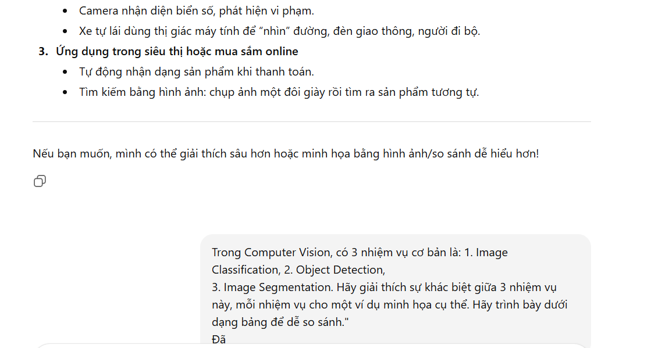

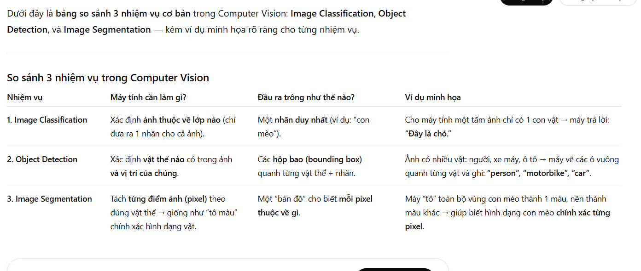
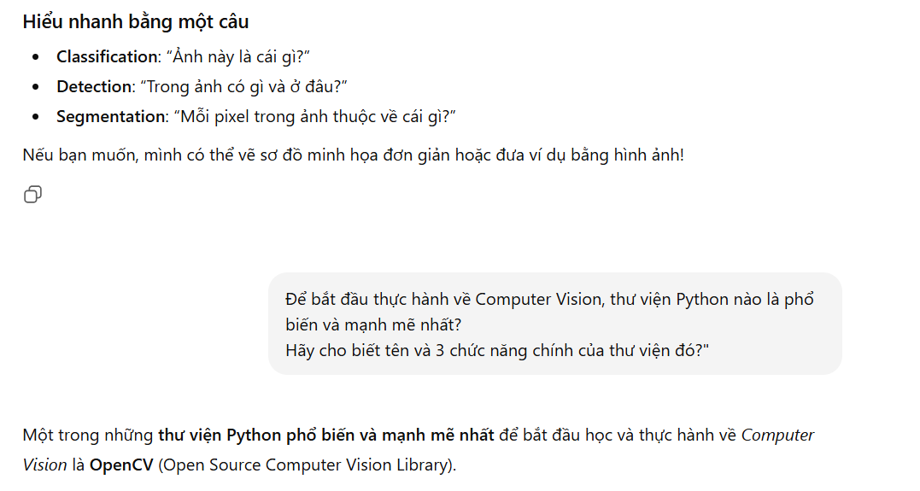
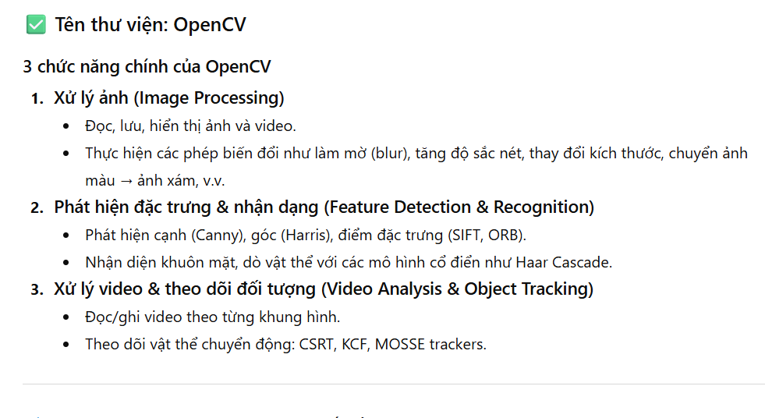
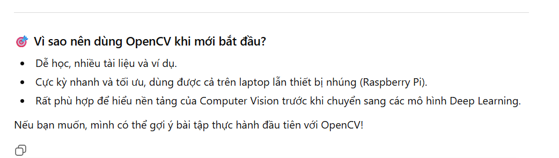
Bài 2
Kỹ năng yêu cầu | Mức độ | Hành động cải thiện
Thành thạo Python (bắt buộc) | 3 | Học và làm cms
Kiến thức nền tảng về Machine Learning | 2 | Nghiên cứu và tìm hiểu
Kiến thức nền tảng về Machine Learning | 1 | Nghiên cứu và tìm hiểu
SQL & kiến thức về cơ sở dữ liệu | 2 | Nghiên cứu và tìm hiểu
Kiến thức về thống kê và xác suất | 2 | Nghiên cứu và tìm hiểu

Bài 3
